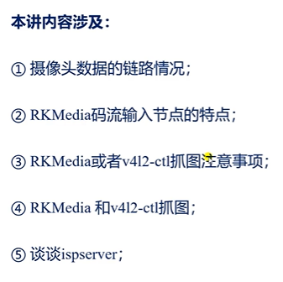

RV1126采集和处理是使用RKMedia。

对图像进行采集的时候，就需要熟悉摄像头数据的链路情况（如何查看）：

RKMedia可以从哪些节点进行采集图形，可以从video节点抓取多大的图像、每个video节点的特点等，如何去查看哪个MIPI CSI对应哪些video节点。

V4l2抓图：

抓图前要满足图像中的stride能被16整除。

介绍可以从哪些节点来抓图，以及能抓取多大的图。

V4l2可以抓取Raw图，但RKMedia是不能抓取raw图的。

最后谈到ispserver服务的作用。